**הרצת מסד נתונים POSTGRES ואתחולו**

**חלק א'- הרצת מסד הנתונים**

**הדרך הראשונה** דרכה נוכל להריץ מסד נתונים PostgreSQL היא באמצעות טרמינל אינטראקטיבי בשם psql. כדי להריץ DB יש לעקוב אחר הצעדים הבאים:

1. יש להתקין plsql

2. לאחר מכן ייפתח לנו טרמינל חדש שיבקש שנזין כמה פרטים:

• שם ה Server, ערך ברירת המחדל הוא "localhost" (כלומר, המחשב המקומי שלכם).

• שם הDB, ערך ברירת המחדל הוא "postgres".

• הפורט דרכו נתחבר לDB, ערך ברירת המחדל הוא 5432.

• שם המשתמש, ערך ברירת המחדל הוא "postgres".

נעבור בלי להכניס את הפרטים בעזרת Enter ורק בשדה הסיסמא נכניס את הסיסמא שלנו!

הסיסמה – הסיסמה שהגדרתם שהתקנתם את הפוסטגרס על המחשב.

**הדרך השנייה** (בה נשתמש) היא באמצעות ממשק משתמש בשם PgAdmin, אשר מסופק על ידי postgresql עם ההתקנה (בדומה לטרמינל). כדי להריץ DB יש לעקוב אחרי הצעדים הבאים:

1. יש ללחוץ על WinKey ולחפש "pgAdmin" וללחוץ על התוצאה (אייקון של פיל).

2. לאחר מכן ייפתח לנו המסך הבא בדפדפן שלנו:ps

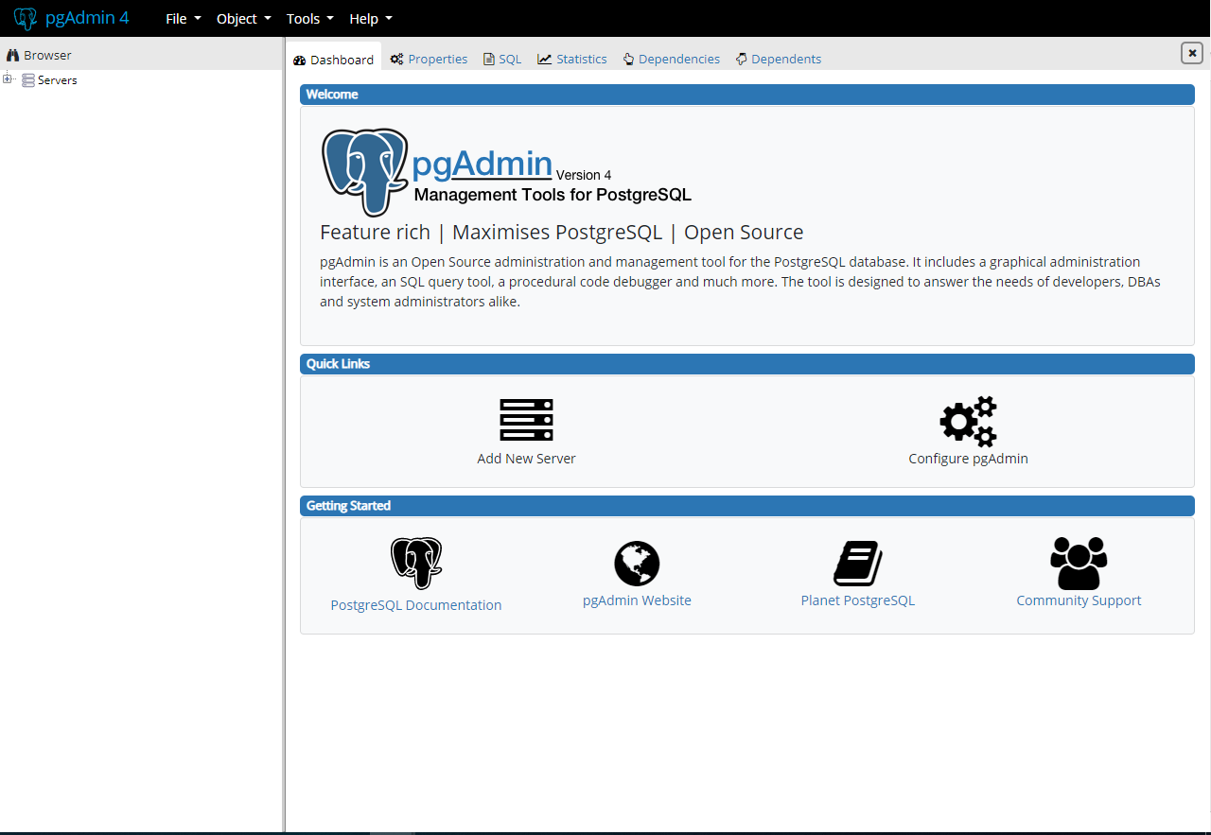

3. נלחץ על Servers ואז על שם השרת שישנו שם (Double Click):

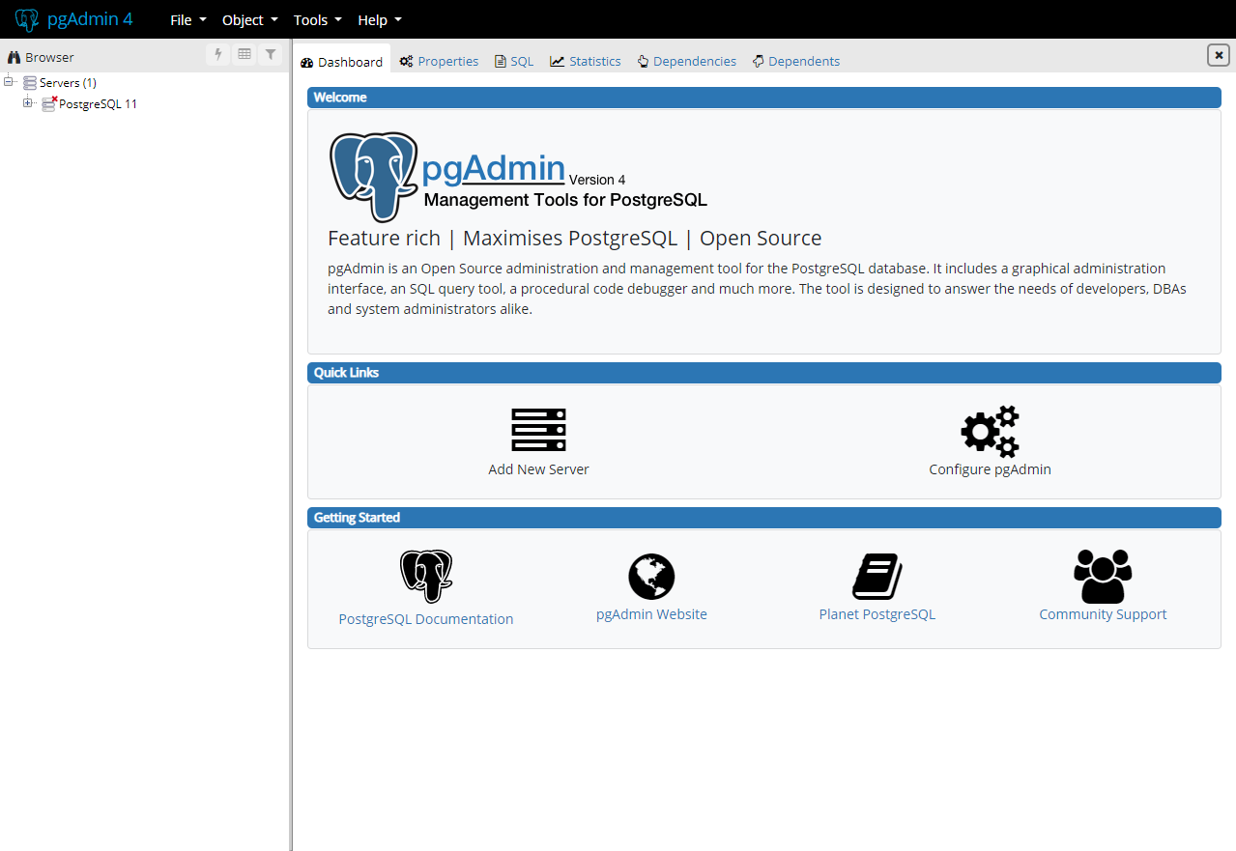

4. ייפתח לנו חלון שיבקש סיסמא, נכניס שם "pgsql10". במידה והכל הלך חלק – הסימן של הX ייעלם ויוחלף באייקון של פיל.

5. זהו! השרת של הPostgresql המקומי שלנו למעלה!

**חלק ב'- אתחול הDB**

**הדרך השנייה היא באמצעות סקירפטי SQL.** כדי לטעון את הנתונים בדרך זו יש לעקוב אחר הצעדים הבאים – סדר הצעדים הוא בעל חשיבות, לכן שימו לב אליו:

1. ללחוץ מקש ימני על ה "postgres" ואז על האופציה "Query Tool".

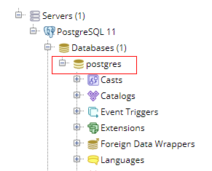

2. ייפתח לנו חלון חדש בו נוכל לכתוב קוד SQL ולהריץ באמצעות הכפתור בצורת הברק בימין למעלה.

3. נעתיק את הסקריפט DDL ונריץ אותו באמצעות כפתור "הברק".

4. נעתיק את הסקריפט DML ונריץ אותו באמצעות כפתור "הברק".

5. זהו! הנתונים שלנו טעונים ומוכנים!

**סביבת עבודה PgAdmin**

במדריך הזה נלמד איך להתחבר לתוכנת PgAdmin ולהריץ שם שליפות SQL!

**(!) דרישות מוקדמות - שרת PostgreSQL (מקומי) רץ ותוכנת PgAdmin פתוחה – אם אין זה הזמן [להתקין](https://www.postgresqltutorial.com/install-postgresql/)**

מול מסד נתונים מסוג PostgreSQL ניתן לעבוד עם כלים רבים, אפילו יצא לכם להכיר כמה, בזמן תהליך ההקמה של הDB על המחשב הלוקאלי שלכם (טרמינל psql וPgAdmin).

אנחנו נשתמש בממשק המשתמש PgAdmin בגלל היותו נוח ואינטואיטיבי (בהשוואה לטרמינל, וגם כי יש אותו ברשת אבן).

**הפעלה והתחברות**

את רוב החלק הזה כיסינו במדריך "הרצה ואתחול שרת PostgreSQL".

לכן נדבר כאן על איך להתחבר למסד נתונים שכבר רץ על המחשב שלנו.

לאחר שהתחברנו לPgAdmin, ניתקל באחד מתוך שני מצבים אפשריים:

1. השרת כבר רץ ואנחנו מחוברים , לכן אנחנו לא צריכים לעשות דבר! ניתן לזהות אם אנחנו במצב זה אם אין סימן של X על האייקון שליד שם המסד "PostgreSQL 11".

2. השרת כבר רץ אבל אנחנו לא מחוברים, ניתן לזהות מצב זה אם ישנו סימן של X על האייקון שליד שם המסד. במקרה זה נצטרך ללחוץ פעמיים (Double Click) על שם המסד ולהכניס את הסיסמא שניתנה לכם במדריך הקודם!

מצב 2 מצב 1

אם הגעתם למצב 1 – הצלחתם להתחבר!

**סקירת הSidebar**

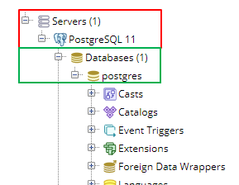

כאשר נפתח את התוכנה, נראה מצד ימין מעין עץ היררכי,  
המייצג את האובייקטים הקיימים במסד הנתונים שלנו.

אנחנו נעבור כרגע על חלק מהאובייקטים, על חלקם תלמדו בהמשך.

1. **אדום –** בחלק הזה נראה את השרתי DB  
   להם אנחנו מחוברים.
2. **ירוק –** כאן נראה את מסדי הנתונים (האוביקטיים)   
   אשר רצים על השרת הספציפי שאנחנו תחתיו.

שימו לב כי בלחיצה על מקש ימני ישנן הרבה אפשרויות שניתן להפעיל על כל אובייקט – מוזמנים לחקור עליהן, בהמשך נשתמש בחלק מהן. האופציה שאנחנו נפעיל לרוב תהיה אופציית ה "Refresh" – על מנת לרענן את האובייקטים תחת האובייקט שבחרנו.

**כתיבת שאילתות SQL**

לאחר ההתחברות אנחנו נרצה לכתוב שאילתות SQL ולראות את התוצאות שלהן על המסך.  
על מנת לעשות זאת – אנחנו נלחץ על שם ה Database שלנו עם המקש הימני, ברירת המחדל שלנו היא השם "postgres". לאחר שנעשה זאת נראה את התפריט האפשרויות הבא:

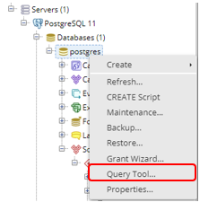

אבל מה שמעניין אותנו עכשיו זאת האופציה המסומנת: "Query Tool" - המסך בו נכתוב את השליפות שלנו, לכן נלחץ עליו, המסך הבא הוא שאמור להיפתח (אם עשיתם הכל נכון 😉) :

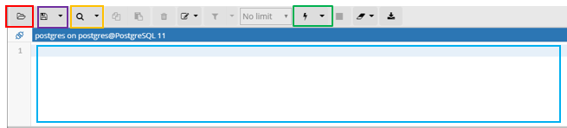

אז בואו נעבור על המסך החדש שנפתח לנו:

1. **אדום –** פתח קובץ SQL קיים מתוך נתיב מסוים במחשב וטען אותו לPgAdmin.
2. **סגול –** שמור את השליפה שכתבתי.
3. **כתום –** חפש בתוך השליפה שכתבתי.
4. **ירוק –** הרץ את השליפה שכתבתי, ניתן גם לקרוא לפעולה זאת עם מקש ה F5.
5. **כחול –** כאן נשלוף את הכתיבה.

מתחת לחלון הזה ישנו עוד חלון בשם "Data Output" אשר בו יוצגו הנתונים שהשליפה שלנו שלפה או הודעת השגיאה שהשליפה שלנו הקפיצה!